**Мавзу: Юзни хайлайтер ердамида тугрилаш**

Хайлайтер бу инглизча суз булиб чирок кайтарувчи хисобланади. Юзни

ялтирок килиб курсатиш учун енг керакли косметик восита хисобланади.

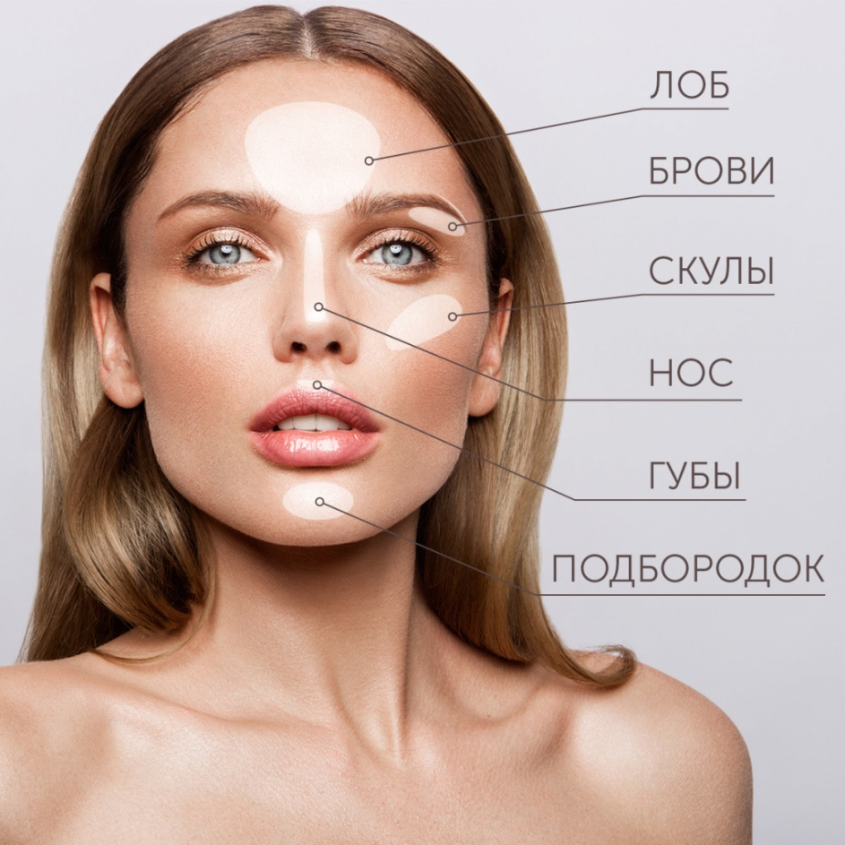

Хайлайтер юзнинг асосан пешона,кошлар остига ,енокларга,бурун ва лабларга суртилади. Хайлайтер ердамида бурун хам кичрайтирилиши мумкин.

Хайлайтерни нафакат юзга балки кузлар устига тен урнида хам ишлатиш мумкин.

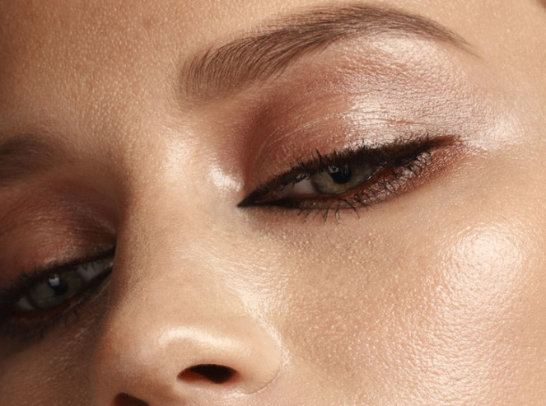

Хайлайтернинг хар хил шакллари мавжуд улар асосан суйук куринишида ва пудра куринишида булади.

